[条件不同，图像重叠？上海儿童医学中心胸心外科研究遭质疑](https://mp.weixin.qq.com/s?__biz=MzkyNzY3NzY3Nw==&mid=2247501212&idx=4&sn=d08fa0dde772e9c91eea9afb78e26686)

[学术深瞳](javascript:void(0);)2025-04-14 13:49:13广东

近日，《Perfusion》期刊2014年发表的题为**"Limb ischemic preconditioning attenuates cerebral ischemic injury in rat model"肢体缺血预处理减轻大鼠脑缺血损伤**（DOI:10.1177/0267659113503681）的研究被学术监察人René Aquarius指出数据异常。该研W Wang , X D Yu , X Mo , **H B Zhang**（通讯作者，Haibo Zhang) , D M Zhu共同完成, 通讯单位为上海交通大学医学院附属上海儿童医学中心胸心外科。

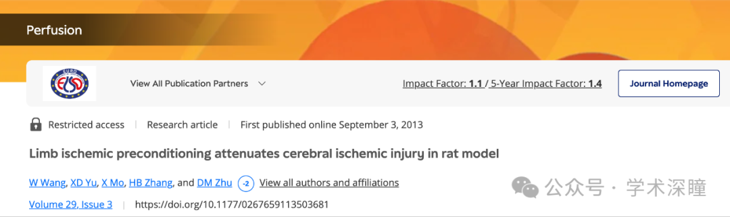

**2025年4月评论人René Aquarius指出本文存在图像重复：**

尊敬的作者：

我们发现您的部分图表存在意外重叠（见下方附图）。

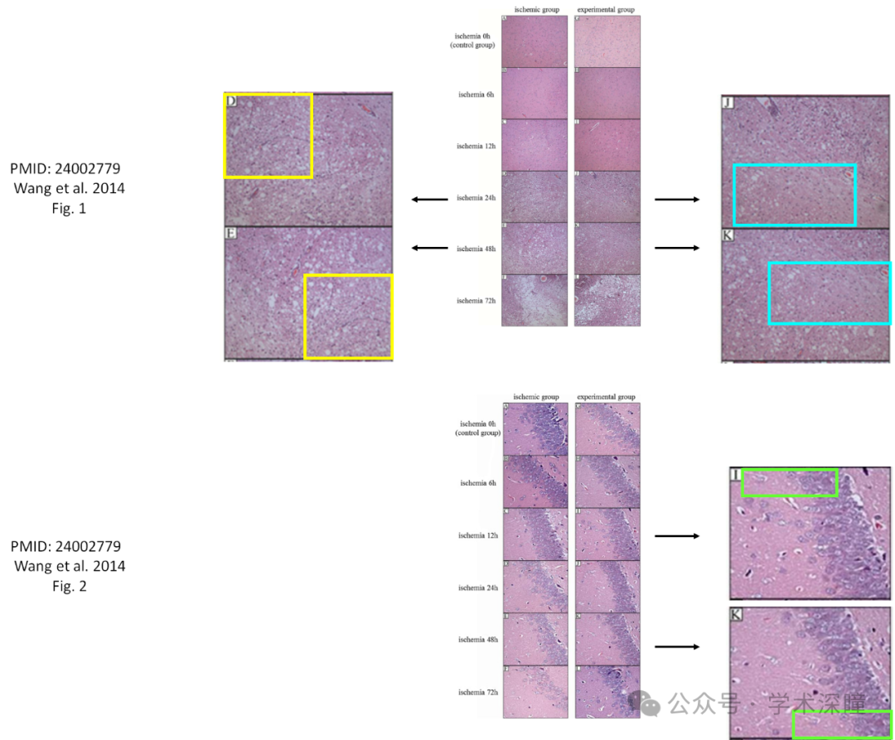

我们将通知出版商解决这些问题。

此致，

Rene Aquarius

消息来源：

https://pubpeer.com/publications/3D470D44917B801E831FC0AC1D6272#0

如需论文查重，请联系QQ号3953278353



[#上海儿童医学中心](https://mp.weixin.qq.com/mp/appmsgalbum?__biz=MzkyNzY3NzY3Nw==&action=getalbum&album_id=3794876491880792068#wechat_redirect)